Приближается самый весенний, самый солнечный, самый любимый и долгожданный день – день 8 марта. И, конечно же, всем хочется порадовать своих дорогих мам и бабушек. А как это сделать? Нет ничего проще – сделайте своими руками неповторимый подарок и удивите их. Помочь вам в этом сможет студия «Декор» и я, её руководитель, Московко Надежда Геннадьевна.
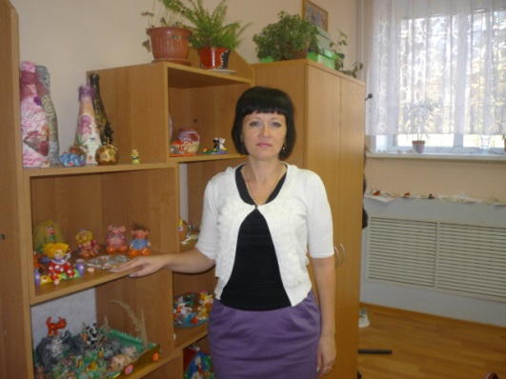

Тарелка «Фиолетовая фантазия».
1.
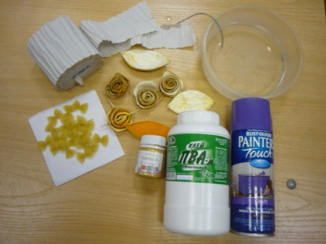 Для работы нам потребуются следующие материалы: туалетная бумага, ёмкость с водой, клей пва, акриловая краска «металлик» (золото, серебро, бронза), любая акриловая краска, желательно тёмного цвета (у меня в баллончике, но её можно приобрести и в тюбиках), «розочки» из апельсиновой кожуры и листочки из неё же, макароны «бантики».
2.
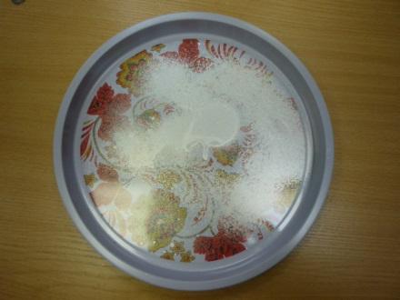 Берём старую тарелку или поднос, дома всегда есть такие вещи, которые бывает жаль выбросить, и они пылятся где-то в укромном уголке, а мы подарим им новую жизнь. Совет: лучше использовать пластиковую или металлическую посуду (но не одноразовую).
3.
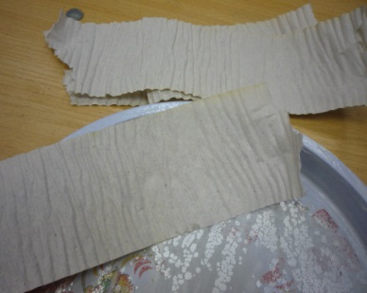 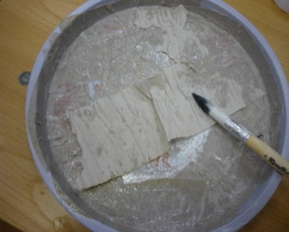 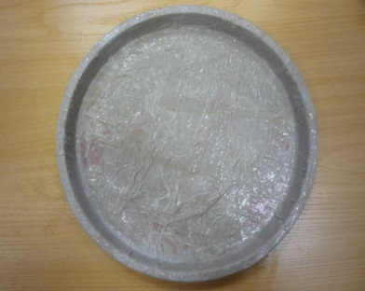 Смазываем поднос (я использую старый поднос) клеем ПВА, накладываем на него кусочки туалетной бумаги и сверху снова промазываем клеем ПВА.
4.
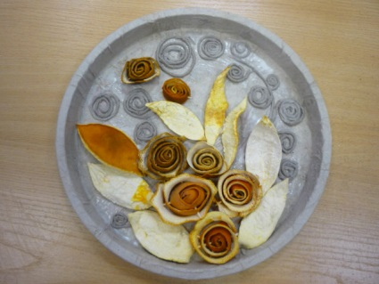 На подсохшей тарелке (подсушить её можно феном) выкладываем композицию из апельсиновых «розочек» и «листиков», дополняем жгутиками из туалетной бумаги, которые мы скручиваем в «завитушки».
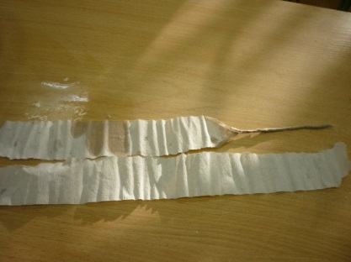 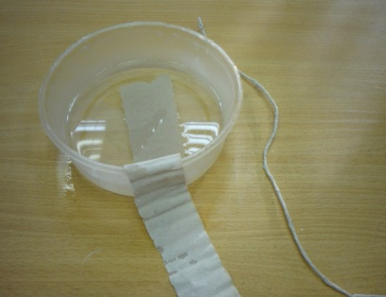 Берём кусочек туалетной бумаги, рвём её вдоль на две полоски и, смочив, каждую полоску в воде, скручиваем из неё жгутик, положив мокрую полоску между ладонями. Совет: Так как жгутики быстро сохнут, то перед тем, как выложить «завитушку», смачивайте ещё раз жгутик в воде.
Как сделать «розочку» из апельсина.
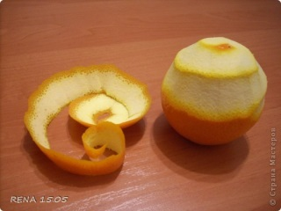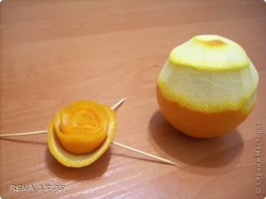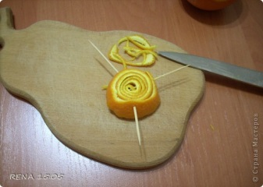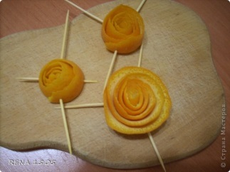
5.
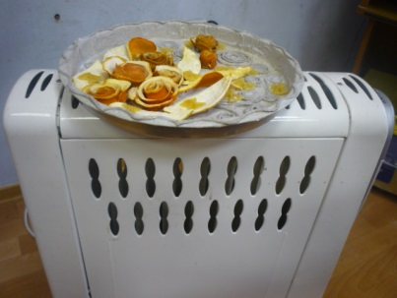 Хорошо просушиваем тарелку и приклеиваем макароны «бантики».
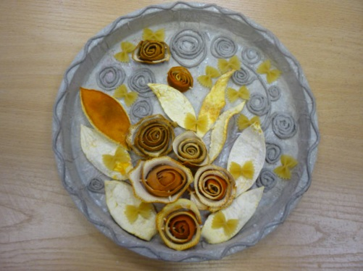 Основная часть работы завершена.
6.
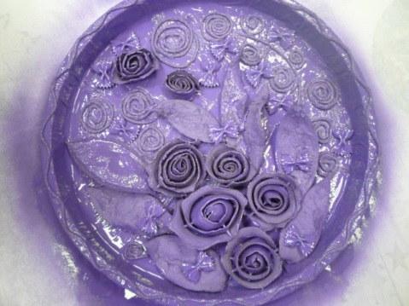 Теперь пробуждаем в себе художника. Покрываем работу одним цветом.
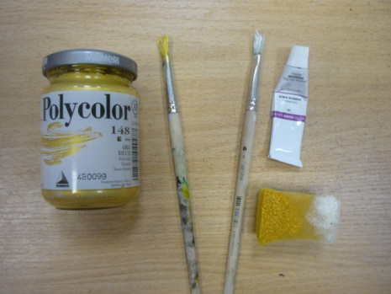 Когда работа высохнет, берём краску «металлик» (любую на ваш вкус), наносим её сухой кистью на поролоновый «спонж» (он у меня из обычной губки для мытья посуды) и выделяем те места, которые хотим выделить. Совет: Работайте «спонжем» нежно, надавливая на него не сильно.
7.
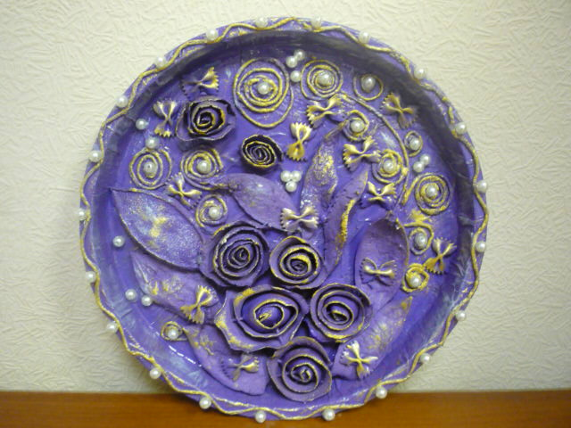 Работа готова, я украсила её жемчужными бусинами, чтобы придать ей изысканности.
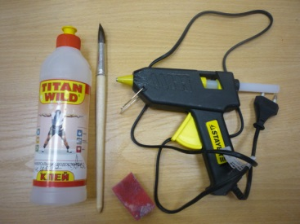 Детали можно клеить с помощью клея «Титан» (его можно купить в любом строительном магазине) или термопистолета.
Поздравляю всех с праздником и желаю творческих успехов.

